TÁJÉKOZTATÓ

A GYERMEKÉTKEZTETÉS TÉRÍTÉSI DÍJÁRÓL

TISZTELT SZÜLŐK!

Tájékoztatom Önöket, hogy a gyermekétkeztetés napi térítési díja a 10/2024. (VII.09) önkormányzati rendelet alapján 2024. szeptember 1. után elfogyasztott adagok tekintetében az alábbiak szerint alakul.

A szülők a bruttó nyersanyagnormát fizetik meg, melyet a lenti táblázat tartalmaz. Az önkormányzatnak fizetendő bruttó egységár -mely a szolgáltató valamennyi költségét tartalmazza- normál étkezés esetén 1378,65 Ft, diétás étkezés esetén 1655,00 Ft, gluténmentes étkezés esetén 1792,38 Ft. A két ár közötti különbséget az Önkormányzat saját forrásból és állami normatíva terhére finanszírozza.
Az iskola az étkezés keretében napi 2x étkezést biztosít. (tízórai, ebéd)

Térítési díjak | Alap | Áfa 27% | Összesen
Normál étkezés 100 %-ban térítendő díj | 582,70 | 157,30 | 740,00
Normál étkezés 50 %-ban térítendő díj | 291,40 | 78,60 | 370,00
Diétás étkezés 100 %-ban térítendő díj | 700,80 | 189,20 | 890,00
Diétás étkezés 50 %-ban térítendő díj | 350,40 | 94,60 | 445,00
Gluténmentes étk. 100 %-ban térítendő díj | 759,90 | 205,10 | 965,00
Gluténmentes étk. 50 %-ban térítendő díj | 381,90 | 103,10 | 485,00

Az önkormányzati rendelet figyelembe veszi a 37/2014. (IV. 30.) EMMI rendeletnek a közétkeztetésre vonatkozó kötelező táplálkozás-egészségügyi előírásait, az ebből adódó többletköltségeket és biztosítja ez előírásoknak megfelelő, az egészséges táplálkozásra fokozott hangsúlyt helyező étkeztetést.

A térítési díjakkal kapcsolatos kedvezményekre való jogosultságról, azok igénybevételének rendjéről az Önkormányzat étkezési díjak beszedésére kijelölt dolgozója ad információt.

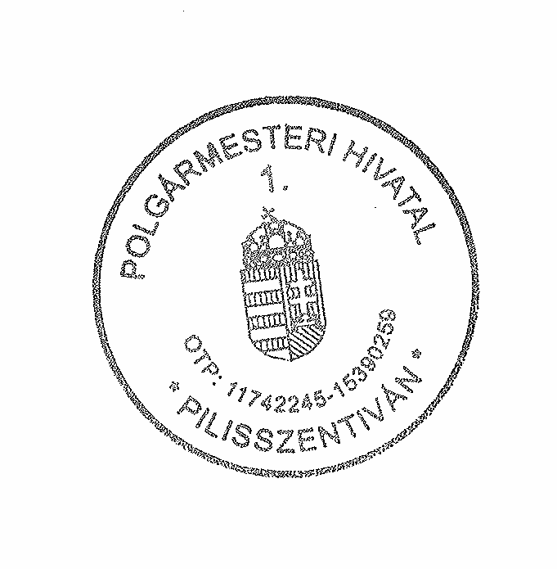
Pilisszentiván, 2024.08.09.
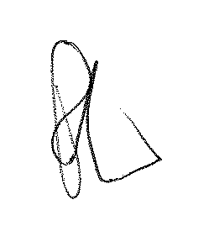

Dr. Peller György

jegyző

